Marília, 23 de janeiro de 2017.
Fazendas: Guaiuvira
Proprietário: MARCILIO VILLELA BASTOS E OUTROS
Responsáveis: Zootecnista Mario Bastos e Med. Vet. Lucia Bastos

A visita foi realizada no dia 02/01/2018, com acompanhamento dos Técnicos Décio Borges e Vanessa Pillon.
1° Combinado: quando colocamos o mapa e quando começaram a analisar o tamanho dos pastos para adubação. Verificaram a necessidade de divisão. Essa divisão ficou combinada de ser realizada até o final das águas para possível adubação. O responsável por esse combinado é o Mario.
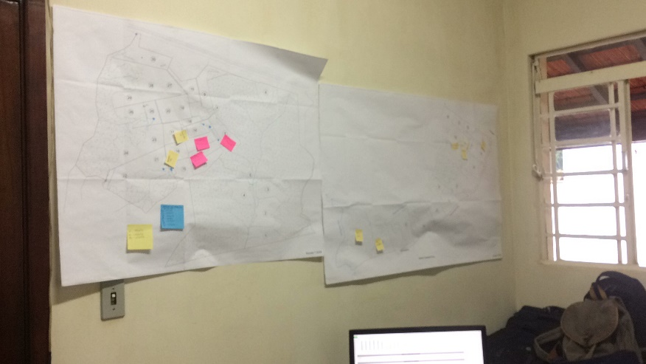
2° Combinado: decidiram não plantar o Guandu esse ano, entrar com essa forragem o ano que vem. Porém estavam aguardando uma estiagem para plantar o milheto. Pois precisam da forragem esse ano.
3° Combinado: Como combinado na visita do dia 06/10/2017 com o intuito de entregarmos continuam com as reuniões semanais todas as sextas feira. Uma das tarefas era finalizar a IATF no dia 19/01. Os responsáveis continuam sendo a Lúcia e o Mario.
4° Combinado: Estão com alguns animais para desmamas, aproximadamente 200 animais entre machos e fêmeas, e precisam decidir onde vão colocar esses animais. Com isso surge um combinado de avaliar se vale a pena terminar o bezerro na propriedade ou boitel, ou escolher a venda dos animais. Sugestão é utilizar a planilha do Bifequali que já foi preenchida esse ano e avaliar custos, disponibilidades de áreas. Pois já fechamos um ano de implantação de dados. Os responsáveis são a Lúcia e o Mario.
5° Combinado: analisar a disponibilidade da construção de um barracão simples para armazenamento de insumos. Mario está responsável por esse combinado.

Segue resumo dos combinados de acordo com as entregas:
Combinado | Ação | Data de entrega
Combinado 1 | Divisão de piquetes | Até final das águas
Combinado 2 | Plantio do milheto | Imediata
Combinado 3 | IATF | 19/01/2018
Combinado 4 | Desmama e estudo do custo do bezerro | Próxima Visita – a agendar
Combinado 5 | Construção do barracão | Projeto 2018

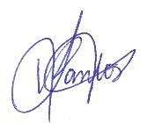
Vanessa Pillon dos Santos Borges
Zootecnista – CRMVZ 02437
Técnico responsável

